Отчёт по лабораторной работе №4

Операционные системы

Балханова Алтана Юрьевна

Содержание

# Цель работы

Приобрести практические навыки взаимодействия пользователя с системой посредством командной строки.

# Выполнение лабораторной работы

1. С помощью команды pwd определила полное имя домашнего каталога pwd
   1. Перешла в каталог /tmp, с помощью команды ls вывела содержимое на экран 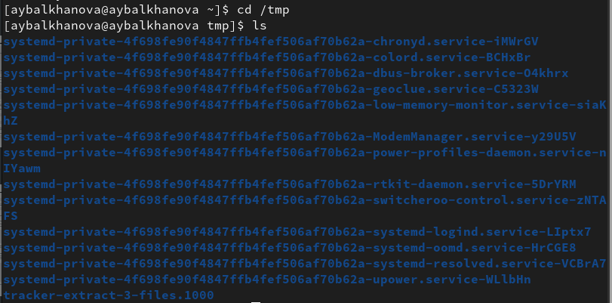
   2. Используя опцию а, вывела содержимое на экран, включая скрытые файлы 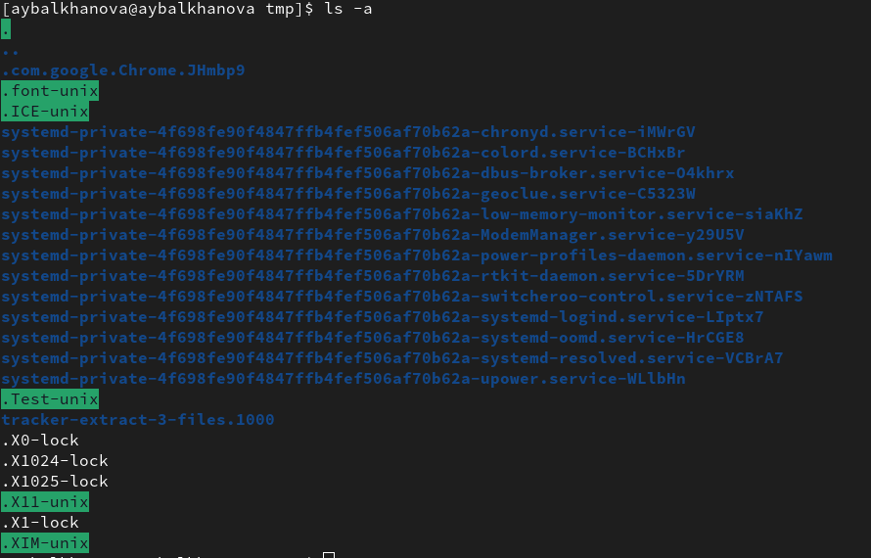
   3. Используя опцию аlF, вывела содержимое с подробно информацией на экран, включая скрытые файлы 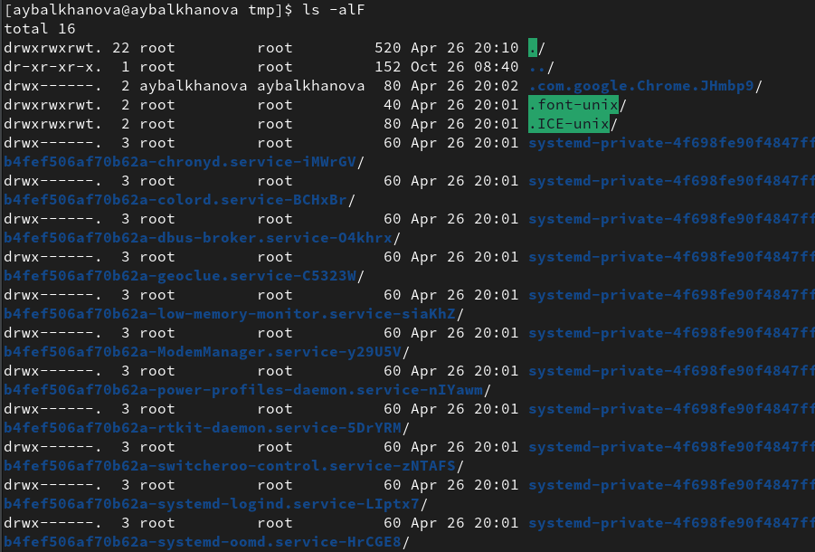
   4. Используя опцию l, вывела содержимое с подробной информацией на экран 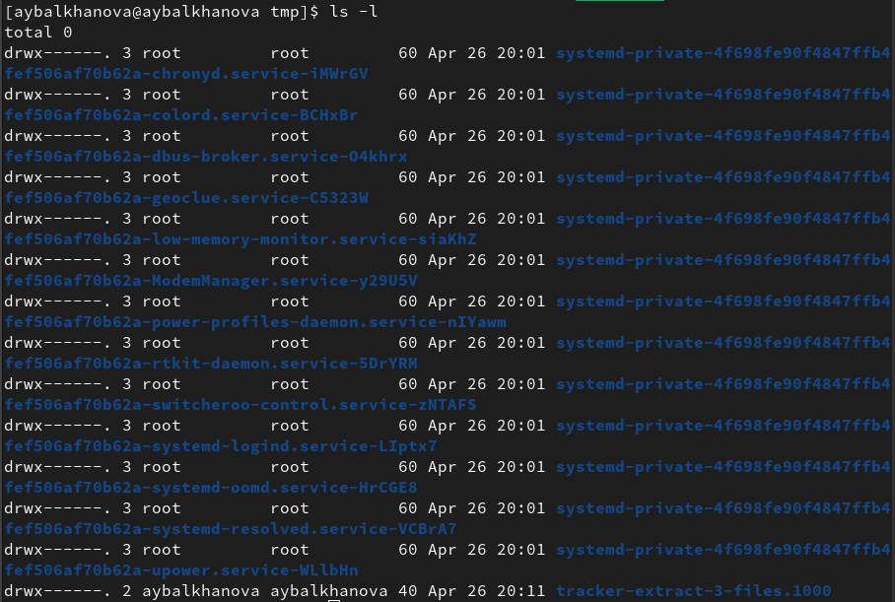
   5. Используя опцию F, вывела содержимое на экран. Он пазывает тип и имя файлов. 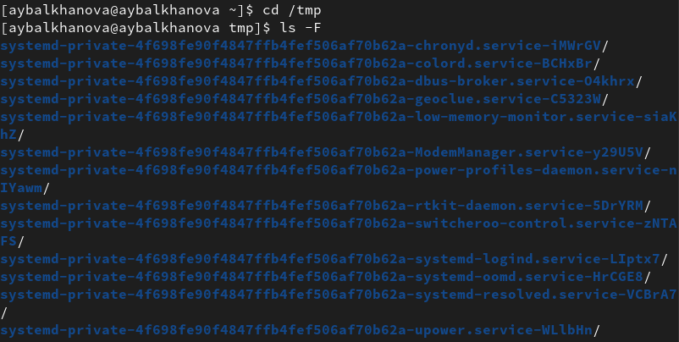
   6. Определила, что в каталоге /var/spool нет подкаталога с именем cron 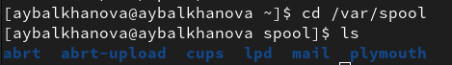
   7. Перешла в домашний каталог и использовала команду ls для вывода содержимого содержимое домашнего каталога
   8. Используя команду ls -alF определила, что владельцем файлов и подкаталогов является aybalkhanova 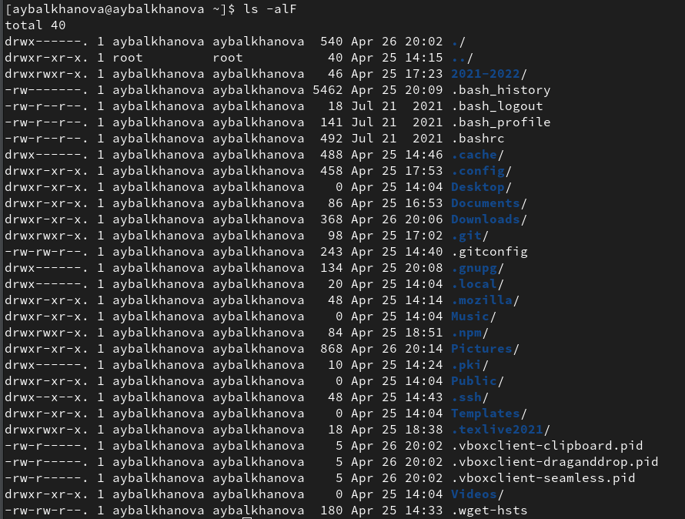
   9. В домашнем каталоге создала каталог newdir и создала внутри него каталог morefun Cоздание каталогов newdir и morefun
   10. В домашнем каталоге создала каталоги с именами letters, memos, misk 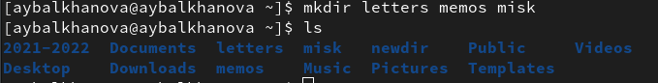
   11. Затем удалила эти каталоги одной командой rmdir 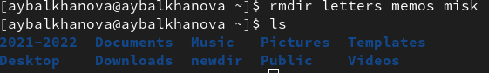
   12. Попробовала удалить ранее созданный каталог ~/newdir командой rm. Сделать это не получилось, так как нужно было использовать опцию -r Ошибка удаления каталога
   13. Удалила каталог ~/newdir/morefun из домашнего каталога 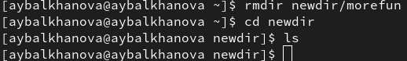
2. С помощью команды man ls определила, какую опцию команды ls нужно использовать для просмотра содержимое не только указанного каталога, но и подкаталогов. 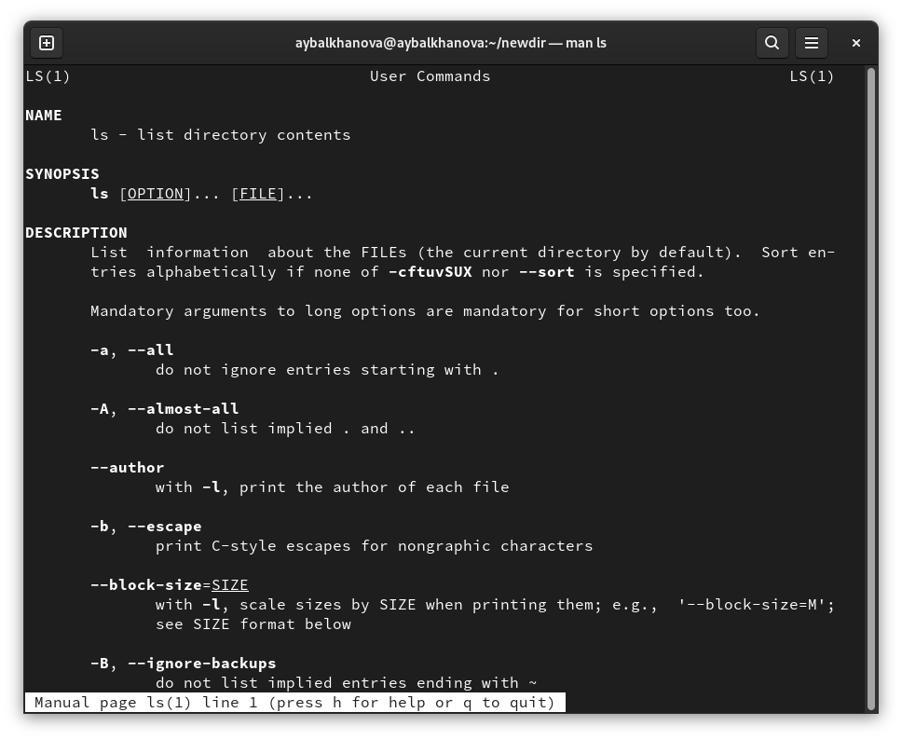 Опция R выполняет эту задачу 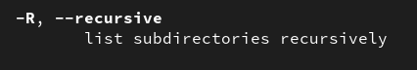 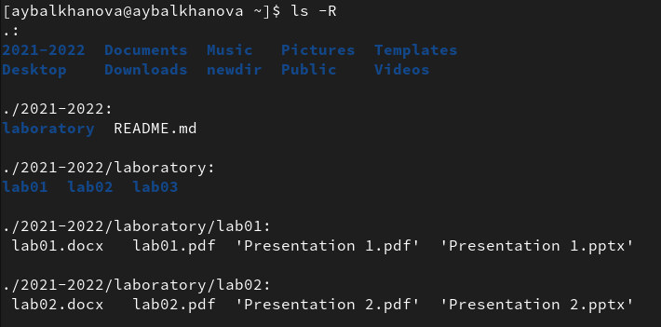
3. С помощью команды man ls определила, какую опцию команды ls нужно использовать, чтобы отсортировать по времени последнего изменения выводимый список содержимого каталога с развёрнутым описанием файлов. Опция с выполняет эту задачу  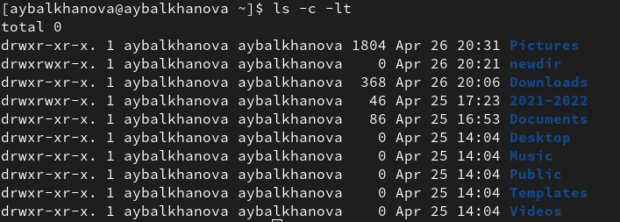
4. Использовала команду man для просмотра описания следующих команд: cd, pwd, mkdir, rmdir, rm.
   1. У команды cd нет опций 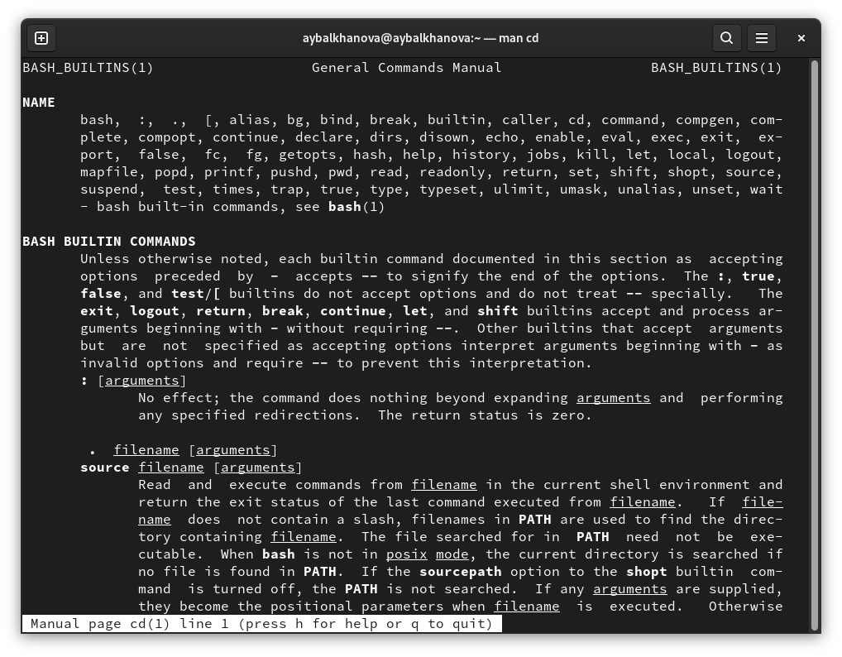
   * -L, –logical - брать директорию из переменной окружения, даже если она содержит символические ссылки;
   * -P - отбрасывать все символические ссылки;
   * –help - отобразить справку по утилите;
   * –version - отобразить версию утилиты. 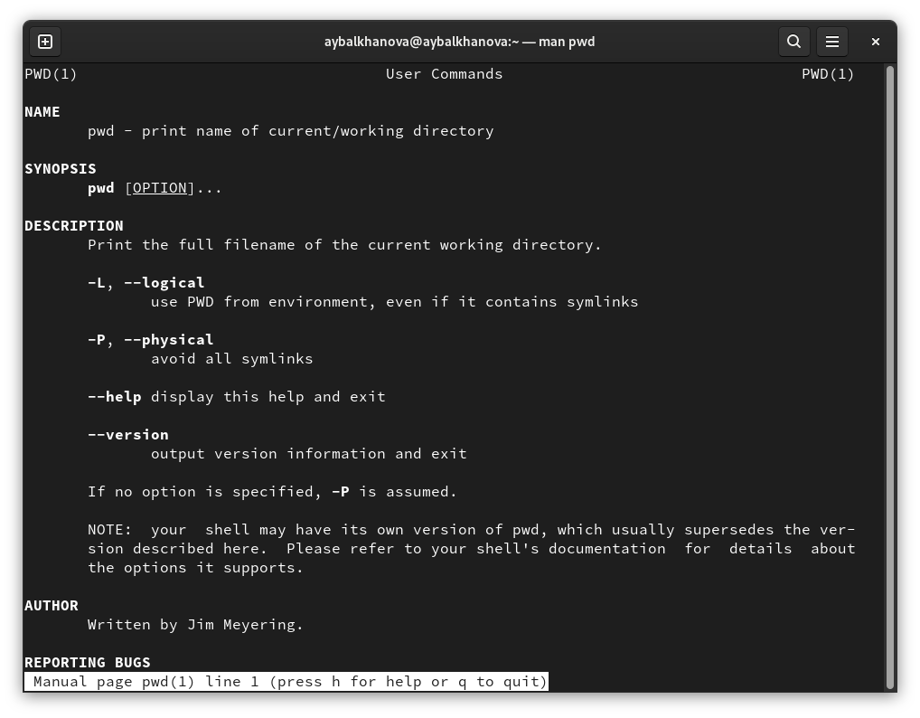
   * -m (–mode=режим) - назначить режим доступа (права).
   * -p (–parents) - не показывать ошибки, а также их игнорировать.
   * -z (–context=CTX ) принимает контекст SELinux для каталога по умолчанию.
   * -v (–verbose) - выводить сообщение о каждом новым каталоге.
   * –help - вывести справочную информацию. 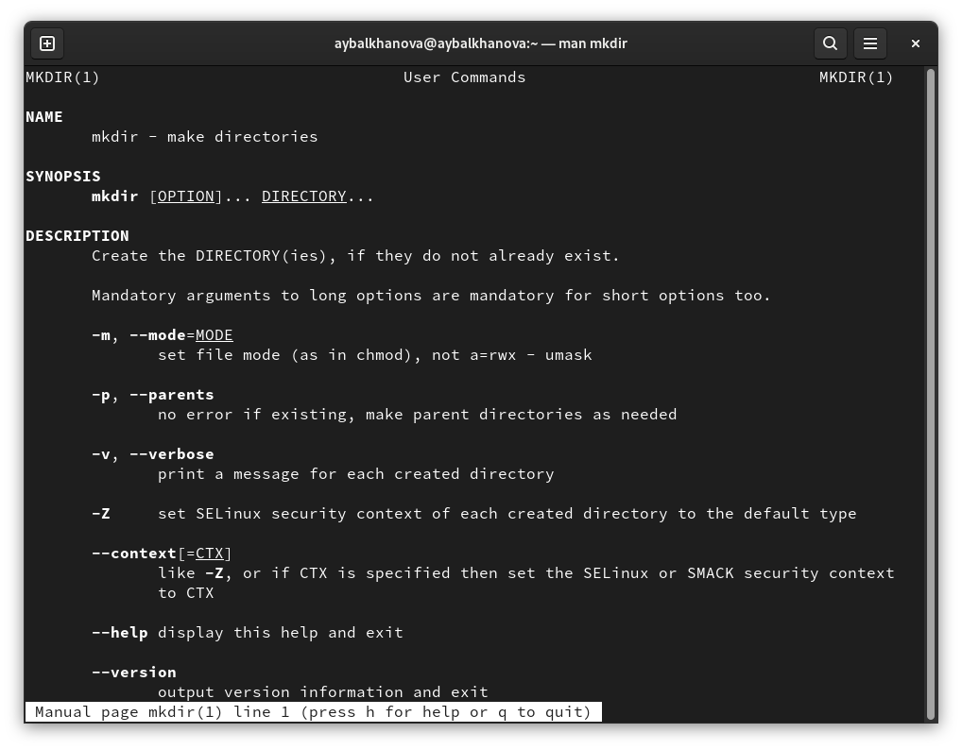
   * -p - позволяет удалить каталог и вышележащие каталоги, оказавшиеся пустыми.
   * -v - выводит диагностику для каждого обработанного каталога 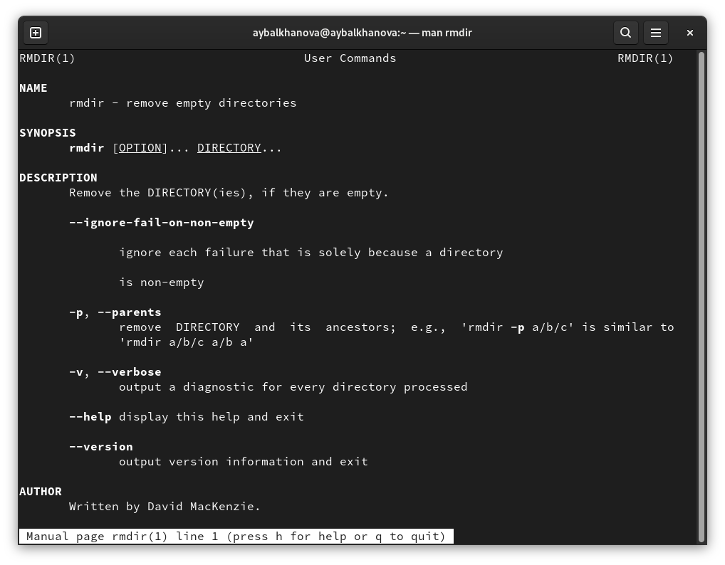
   * -f или –force - игнорировать несуществующие файлы и аргументы. Никогда не выдавать запросы на подтверждение удаления.
   * -i - выводить запрос на подтверждение удаления каждого файла.
   * -r или -R или –recursive - удаление директорий и их содержимого. Рекурсивное удаление.
   * -d или –dir - удалять пустые директории.
   * -v или –verbose - выводить информацию об удаляемых файлах. 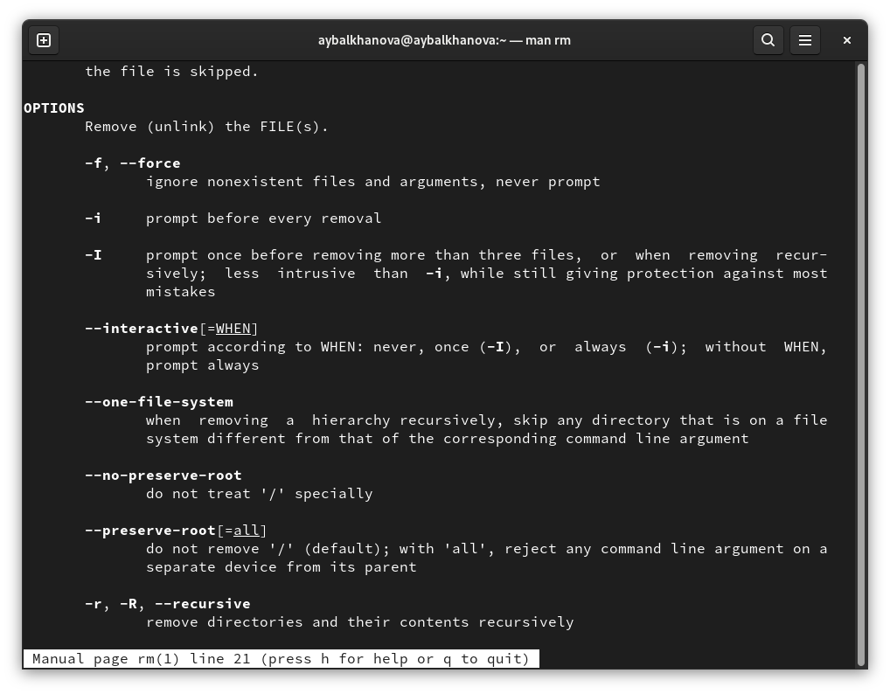
5. Используя информацию, полученную при помощи команды history, выполнила модификацию и исполнение нескольких команд из буфера команд. 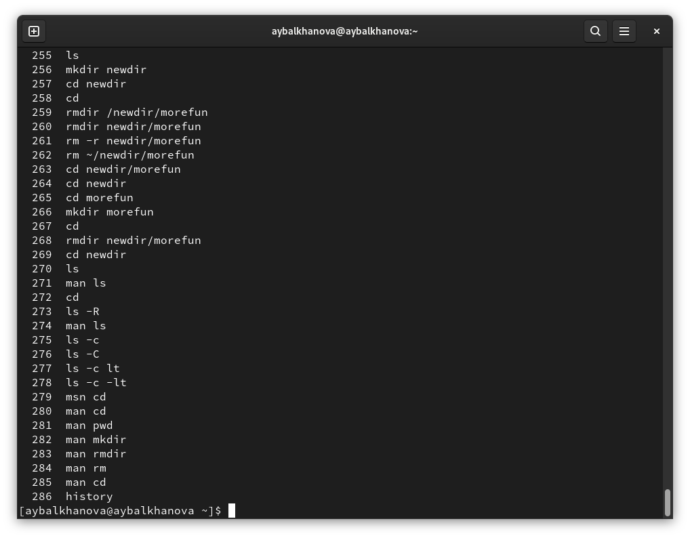 Исправила опечатку в команде man 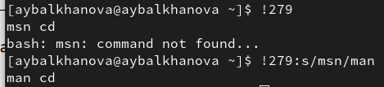 Команда начала работать 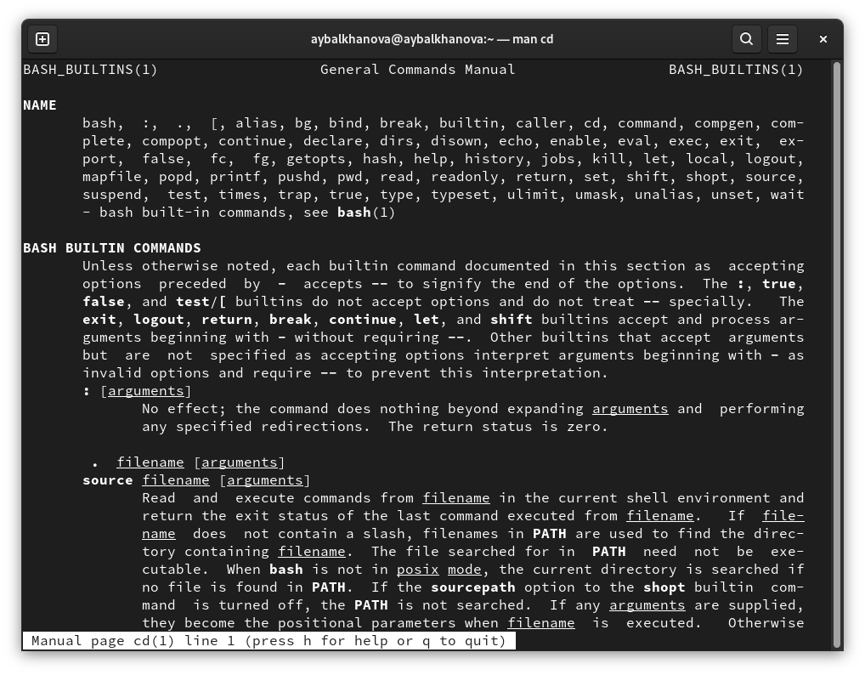 Поменяла опцию ls 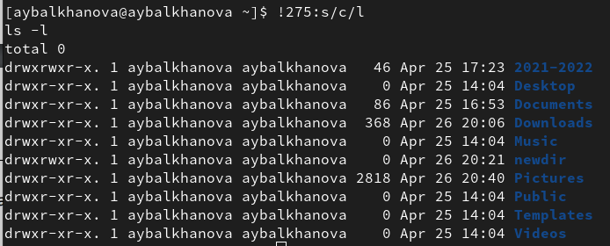

# Контрольные вопросы

1. Командная строка - текстовый интерфейс для компьютера.
2. С помощью команды pwd. Например, я ввела эту команду в домашнем каталоге и он вывел /home/aybalkhanova.
3. Команда ls c опцией F. Например, в пункте 2.5. можно видеть, как она работает.
4. Команда ls c опцией а. Например, в пункте 2.2. можно видеть, как она работает.
5. Команда rm удаляет файлы и каталоги. rm c опцией r удалит каталог. Например, если в домашнем каталоге будет каталог newdir, то введя команду rm -r newdir, каталог удалится.
6. Для вывода на экран списка ранее выполненных команд используется команда history.
7. Можно модифицировать команду из выведенного на экран списка при помощи следующей конструкции: !:s// Пример:

1 !3:s/a/F  
2 ls -F

1. Если требуется выполнить последовательно несколько команд, записанный в одной строке, то для этого используется символ точка с запятой:

cd; ls

1. Экранирование символов Чтобы использовать специальный символ как обычный, добавьте к нему обратную косую черту: . . Это называется «экранирование символа».
2. Вывод в длинном формате: перед именами файлов выдается режим доступа, количество ссылок на файл, имена владельца и группы, размер в байтах и время последней модификации. Если файл является специальным, то в поле размера выводится старший и младший номера устройства.
3. Относительный путь к файлу от текущего каталога — это путь к файлу относительно текущего каталога. Наприме, для удаления подкаталога можно зайти в каталог, содержащий каталог с этимс каталого и удалить его, использую относительный путь, в можно удалить его, используя полный, абсолютный путь, никуда не перемещаясь.
4. Команда man поможет получить информацию о интересующей вас команде.
5. Клавиша tab служаит для автоматического дополнения вводимых команд.

# Выводы

Я приобрела практические навыки взаимодействия пользователя с системой посредством командной строки.